«Таза оқулық» атты акция ақпараты.

Мектебімізде 08.11.22ж күні «Жас Ұлан» ұйымы және Парламент ұйымының ұйымдастыруымен «Таза оқулық» атты акция ұйымдастырылды. Акция барысында, Мектеп президенті: Абдирбаева Мөлдір, «Жас ұлан» ұйымының ұланбасы: Сапар Сабина, 1-4 сынып оқушыларының оқулықтарын тексерді. Тексеріс барысында оқулығы қапталмаған, кірлеген оқушыларға ескерту айтылып, тапсырма берілді. Оқушыларға білімнің кітап арқылы берілетінін ұғындырыру, оқулықты құрметтей білуге,ұқыптылыққа, адамгершілікке тәрбиелеу мақсатында ұйымдастырылды.

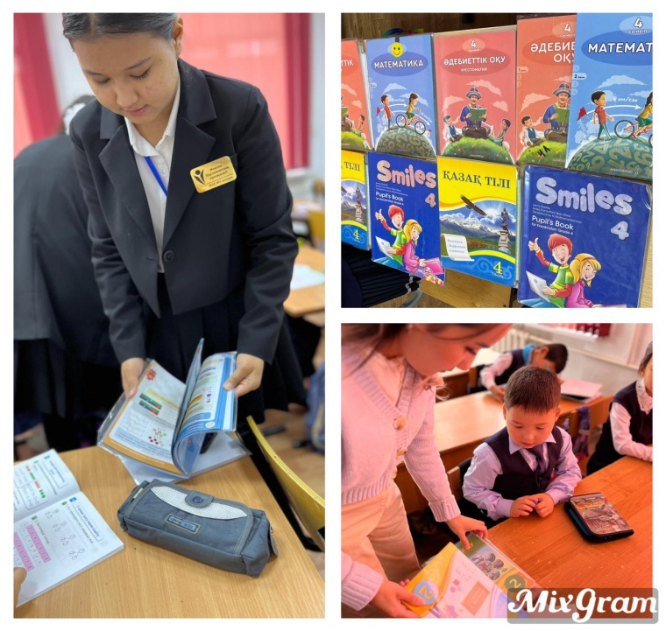
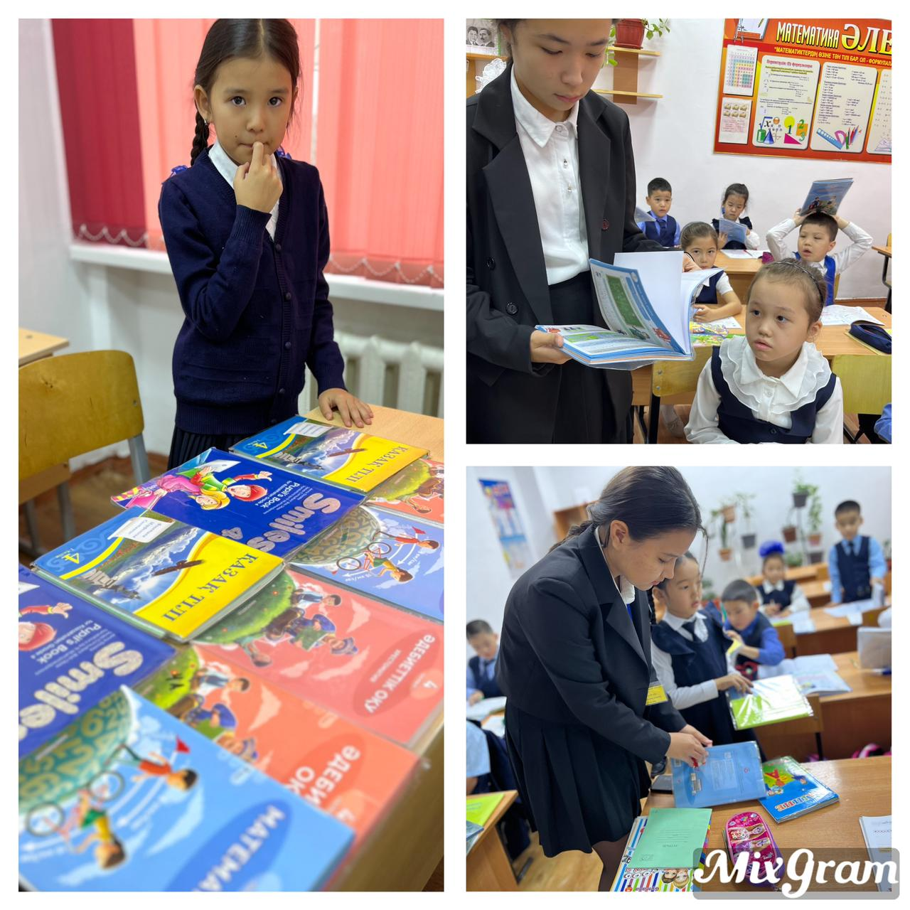
@balqash_qalasy_bilim_bolimi #ҚОББтәрбие#балаларжылы09

Информация об акции "Чистый учебник".
В нашей школе 11.08.22 организация «Жас улан» и организация «Парламент» организовали акцию «Чистый учебник». В ходе акции президент школы: Абдирбаева Молдир, руководитель организации «Жас улан»: Сапар Сабина проверили учебники 1-4 классов. В ходе проверки школьники, чьи учебники не были упакованы и испачканы, были предупреждены и получили задание. Он был организован для того, чтобы дать учащимся понять, что знания даются через книги, уважать учебники, быть осторожными и научить их нравственности.
@balqash_qalasy_bilim_bolimi #ҚОББтәрбие#балаларжылы09

